Система SalesWorks.

Инструкция по работе Ключевого Пользователя
со стороны Дистрибьюторов компании Reckitt Benckiser.



Оглавление
1. Роль ключевого пользователя (КП) 3
2. Обмен данными между УС и SalesWorks (SW) 3
3. Подключение к программе SalesWorks через WEB – браузер 3
3.1. Настройки и работа в программе SalesWorks 4
4. Описание основных разделов 9
5. Раздел «Пользователи» - Справочник «О Пользователе» 9
6. Раздел «Структура продаж» 10
6.1. Справочник «Точки Синхронизации» 10
6.2. Справочник «Склады» 11
7. Раздел/Справочник «Торговые точки» 12
8. Раздел «Продукция» 13
8.1. Справочник «Продукция» 13
8.2. Справочник «Локальная продукция» 13
9. Раздел «Документы» 16
9.1. Справочник «Фактические продажи продукции» 16
9.2. Справочник «Остатки продукции» 17
10. Раздел «Параметры» - Справочник «Системный протокол» 18
11. Раздел «Отчёты» - Генерация отчетов 20
12. Обращение в службу поддержки 23

Роль ключевого пользователя (КП)
Ключевой пользователь должен контролировать следующие аспекты:

- Отвечает за качество данных по всей системе SWE;
- Осуществляет сопоставление продуктов;
- Осуществляет контроль автоматической передачи данных между УС Дистрибьютора и SWE;
- Имеет доступ к редактированию определенных справочников (Локальная Продукция, Склады);
- Проводит валидацию данных 2 раза в месяц (Промежуточная и Итоговая Валидация)

Кроме стандартного функционала SWE, КП потребуется также использовать кастомный функционал – DataOuality, Customers Checker. Данный функционал может быть ограничен/доступен правами пользователя.
Инструкцию по проведению валидации Вы найдете по ссылке: https://rbru.salesystems.ru/DataQuality/About

Обмен данными между УС и SalesWorks (SW)
Обмен данными из УС (1С, Парус, Домино и т. п.) дистрибутора с SalesWorks реализован процессом импорта-экспорта, выполняющимся в центральном модуле SalesWorks по расписанию. Полная автоматическая выгрузка всех XML-файлов должна проходить без участия оператора Дистрибьютора. Период (глубина) выгрузки 40 дней от текущей даты. Обмен осуществляется файлами в определенном формате XML по FTP протоколу. Параметры доступа на FTP предоставляются сотрудниками компании ARK Space каждому дистрибьютору персонально.

Подключение к программе SalesWorks через WEB – браузер
Для входа в систему SW на портале перейдите на страницу входа по кнопке ниже:
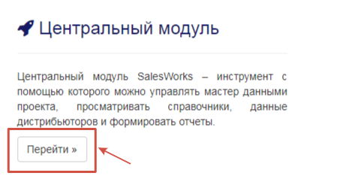
Открывается окно авторизации, где нужно ввести логин и пароль (параметры подключения, изменения пароля и прав доступа предоставляются КП консультантами ARK Space, согласно установленной процедуре) и нажать «Логин».
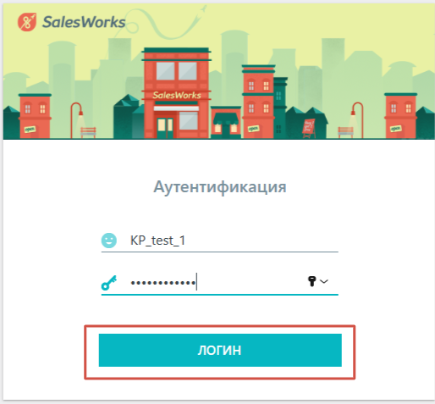
При неверном вводе логина/пароля более 3-х раз система блокирует возможность входа. Для последующих попыток войти в систему, необходимо подождать 15 минут после последнего неудачного ввода параметров, полностью закрыть браузер и вновь открыть.
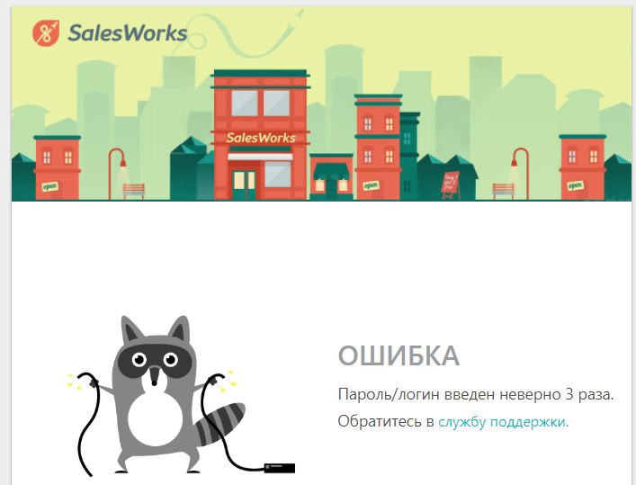

Настройки и работа в программе SalesWorks
Программа откроется с панели «Избранное», на которую можно перетащить левой кнопкой мыши из навигационной панели (в левой части экрана) часто используемые справочники.
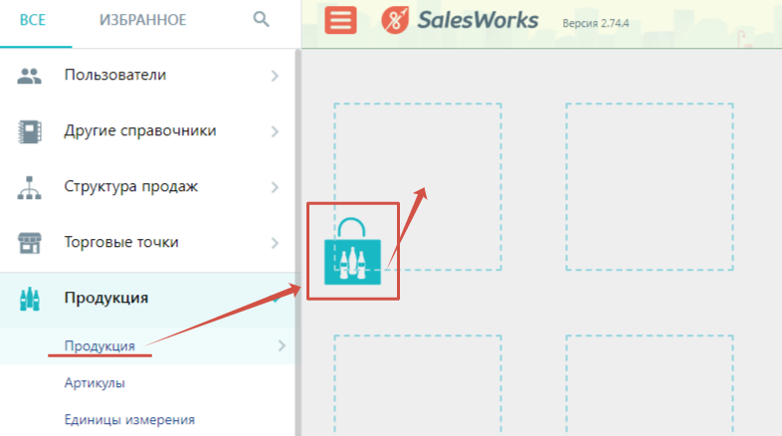
Удаление программы с вкладки «Избранное» происходит нажатием на выбранную панель, и подтверждение удаления «X».
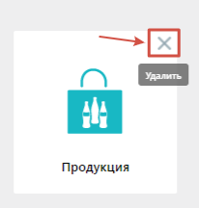
Для возвращения в главное меню необходимо нажать на логотип Salesworks. При необходимости можно скрыть или показать навигационную панель инструментов, нажав в левом верхнем углу на иконку «Три вертикальные линии».
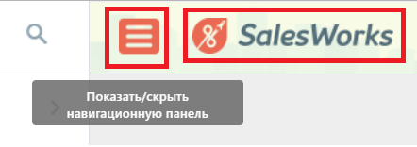
Для поиска справочника, можно использовать иконку «Поиск» в вертикальной панели слева. Введите слово или словосочетание, которое необходимо найти и нажмите кнопку Enter. Чтобы сбросить нажмите на «Увеличительное стекло/Поиск» и сбросить.
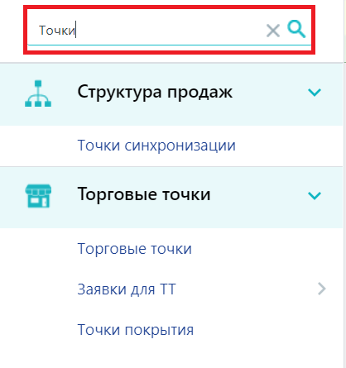
У разделов в «Панели навигации» находиться определенное количество справочников, видимость которых ограничивается правами доступов. Чтобы увидеть, какие справочники находятся в группе того или иного раздела достаточно нажать на иконку . Повторное нажатие на развернутый раздел/справочник сворачивает его.

В любом справочнике для быстрого доступа к информации можно использовать фильтры. Введите в нём нужное значение, можно фильтровать по числу, дате или элементам выпадающего списка. Любой из столбцов можно сортировать, нажав на его заголовке. Фильтры в справочнике можно комбинировать.
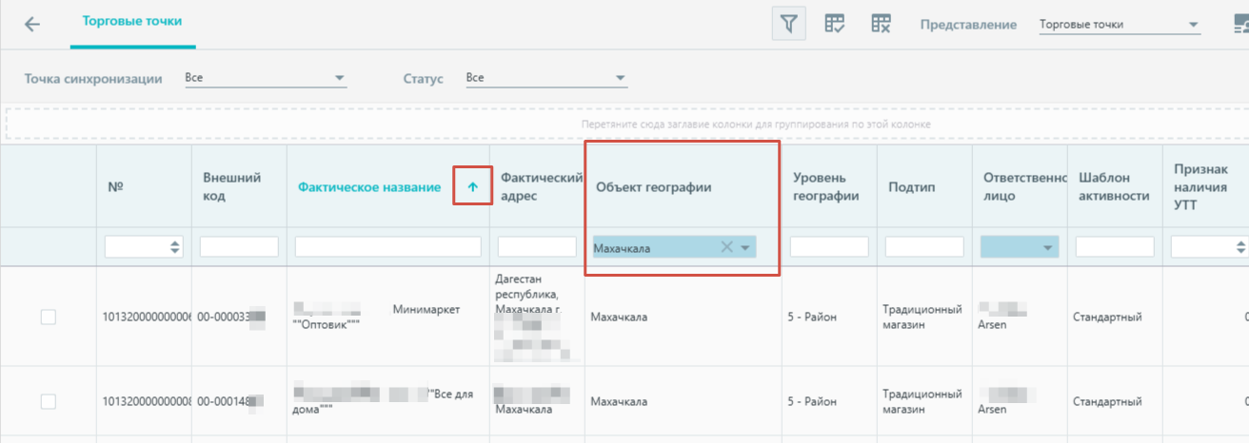
Кнопка «Сохранить настройки формы»  предназначена для сохранения изменений, которые внес пользователь в представление табличного списка после внесения фильтрации. Эти изменения будут сохранены, если пользователь перелогиниться в браузере в данном справочнике.

Для сброса сохраненных настроек необходимо нажать кнопку «Сброс всех настроек» .

В справочнике есть возможность выбора представления того или иного списка, нажав на «Представление».
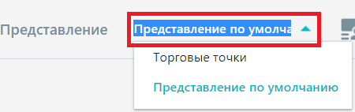
Есть возможность создания своего представления для удобства использования справочников. Нажмите на иконку «Пользовательское представление» и «Создать представление». Любое, созданное Вами представление, можно изменить или удалить при необходимости.

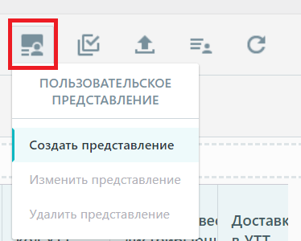
Можно менять колонки местами, настраивая удобный вид отчёта, зажав необходимую ячейку и перетаскивая её в нужно место. После этого необходимо нажать кнопку «Сохранить представление» для дальнейшего отображения представления списка.
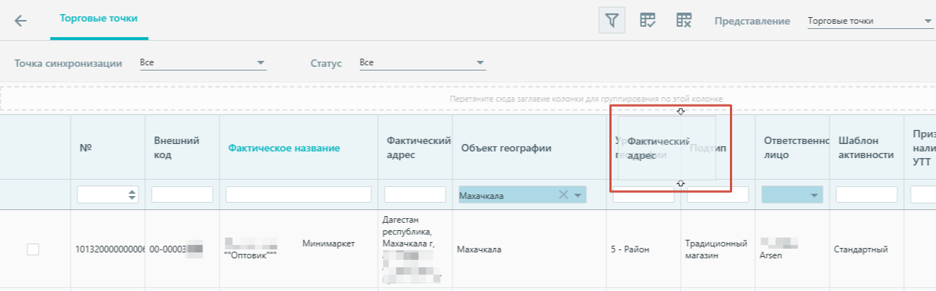
Нажав правой кнопкой по заголовку таблицы можно вызвать контекстное меню, где продублированы возможности, что и при сортировке списка. В данном меню есть подпункт «Выбор колонок», и иногда, форма позволяет показывать больше данных, чем предустановлено на в первоначальном формате таблицы. Данное представление списка можно заполнить, нажав на «Сохранить форму».
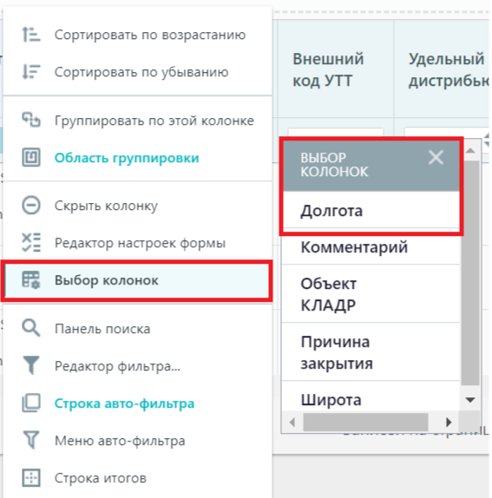
Для экспорта записей табличного списка во внешний файл следует использовать пункт Экспортировать в... контекстного меню. Во внешнем файле сохраняется видимая информация табличного списка, т.е. принимаются во внимание видимые колонки и установленные фильтры.
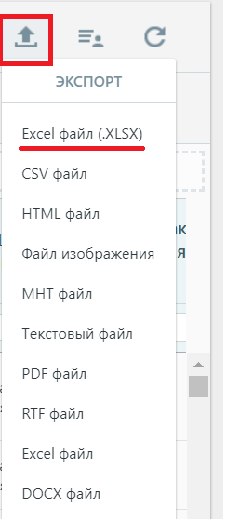
Выгрузка списка ограничена 10 000 записями. Если записей будет выгружено больше, то будет нотификация с ошибкой.
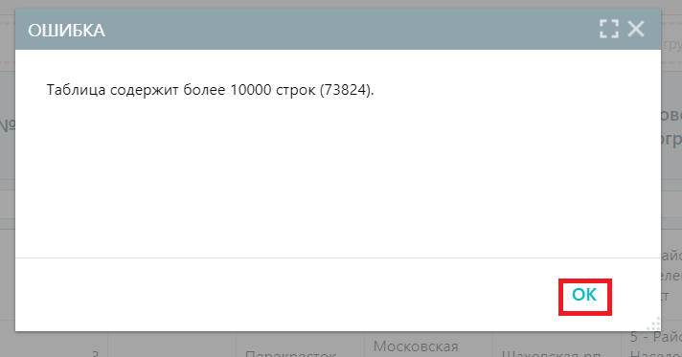
Добавьте фильтры по числу, дате или элементам выпадающего списка, которые могут сократить список выгружаемых данных, и повторите попытку.

Выход с приложения расположен в правом верхнем углу.


Описание основных разделов

В навигационной панели есть несколько разделов с подчиненными справочниками, в которых присутствует:

«Пользователи» (Пользователи, О пользователе) - информация о пользователе программы SalesWorks, под которым выполнен вход в программу.

«Структура продаж» (Точки синхронизации, Склады) - информация о дистрибьюторе и его складах.

«Торговые точки» (Торговые точки) - информация о торговых точках, которые были выгружены из учетной системы дистрибьютора.

«Продукция» (Продукция, Локальная продукция) – информация о продукции производителя и выгруженной продукции из учетной системы дистрибьютора.

«Документы» (Фактические продажи продукции и Остатки продукции) – информация о документах продаж и об архивных остатках.

«Параметры» (Системный протокол) – информация о загрузке данных из файлов, предоставленных дистрибьютором для загрузки.

«Отчеты» (Генерация отчетов) – список доступных для генерации отчетов.

Раздел «Пользователи» - Справочник «О Пользователе»
В данном справочнике можно просмотреть информацию о пользователе, под которым выполнен вход в программу: наименование, логин, привязку к точке синхронизации, отчетам, ролям безопасности и т. д.
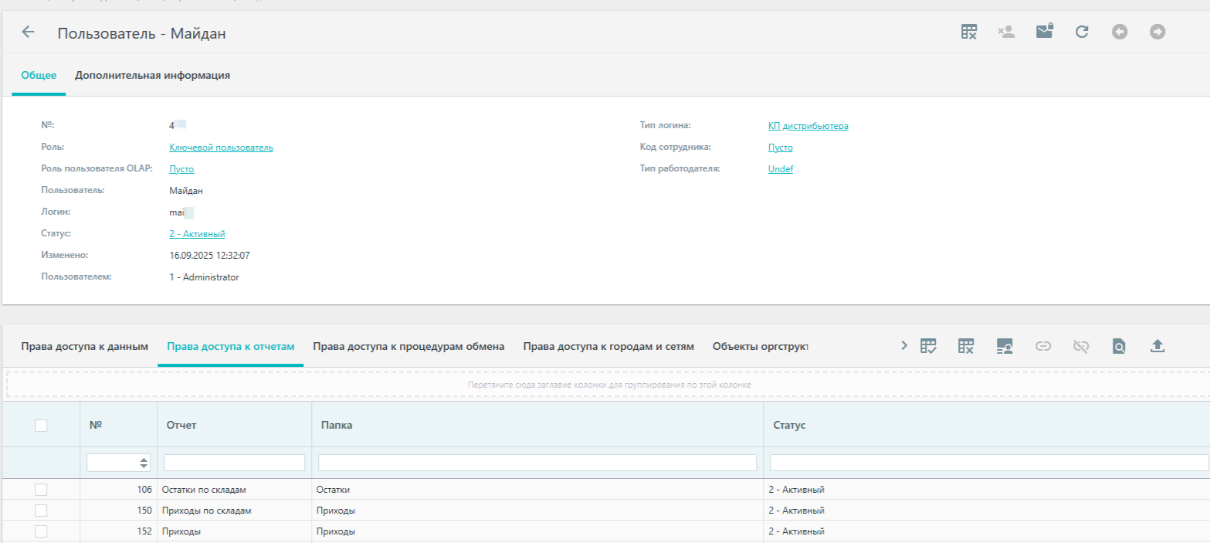
Справочник информативный, возможности проводить изменения в нем нет.

Раздел «Структура продаж»

Справочник «Точки Синхронизации»

Точка синхронизации — дистрибьютор или филиал дистрибьютора, с которым настраивается обмен данными между Системой SalesWorks и их учетной системой.
Данные из учетной системы дистрибьютора ежедневно, автоматически, загружаются в Salesworks согласно настроенному расписанию.

В случае необходимости (например, если не сработал автоматический обмен или экстренно нужно обновить данные) пользователь может провести загрузку в ручном режиме.

Для ручного запуска процедуры импорта необходимо:
- Файлы, предназначенные для загрузки, разместить на ftp в папку Import.
- В браузере войти в SalesWorks под вашей учетной записью
- Отрыть раздел «Структура продаж»
- Перейти в справочник «Точки синхронизации». В данном справочнике присутствует информация о точке синхронизации, к которой есть доступ у текущего пользователя SalesWorks.
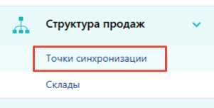
Нажатием правой клавишей мыши в любом поле, где указана информация по ТС вызвать меню и выбрать «Импорт».
- В всплывающем окне браузера подтвердить начало импорта нажатием на «Ок»
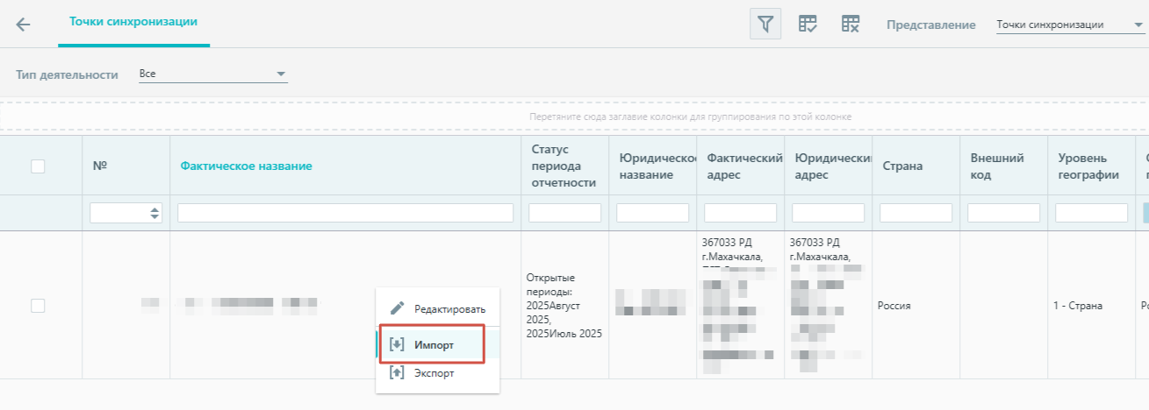
После успешного завершения загрузки данных появится сообщение «Импорт данных прошел успешно». Для его закрытия нажмите «Ок».
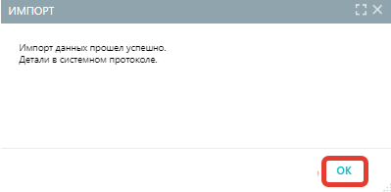

Справочник «Склады»
В данном справочнике присутствует информация о складах точки синхронизации (дистрибьютора или субдистрибьютора), которые были ранее созданы в программе SalesWorks.
У Ключевого пользователя есть возможность создавать новые склады, а также деактивировать и редактировать существующие.

Создание складов
Для создания нового склада нажимаете на иконку «Создать» , в правом верхнем углу.
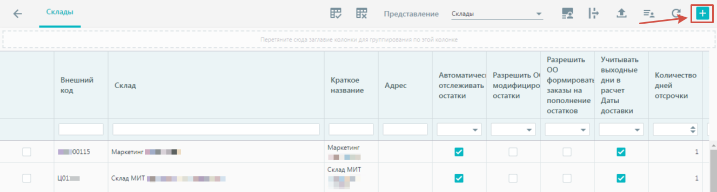
Для редактирования достаточно кликнуть мышкой в списке доступных складов на нужном для редактирования, после чего, в открывшейся карточке склада, нажать кнопку «Редактировать».
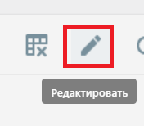
Общий вид формы редактирования склада:

Для заведения или редактирования склада необходимо указать данные в полях:
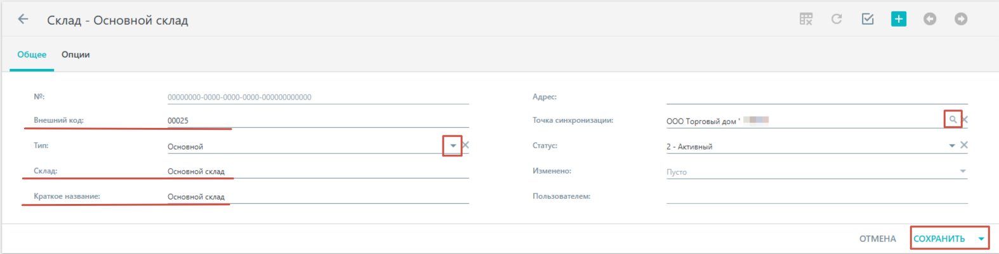

На закладке «Общее»:

- Внешний код: Указываете код склада в учетной системе. Важно!!! Данный код используется при автоматическом обмене данным SWE с учетной системой;
- Тип: Выбрать подходящий тип из выпадающего списка;
- Склад: Указываете наименование склада;
- Краткое название: Указываете краткое наименование;
- Адрес: Указываете адрес склада (поле не обязательное к заполнению);
- Точка синхронизации: Выбрать точку синхронизации (филиала) дистрибьютора из выпадающего списка;
- Статус: Активный или Нет.

Для сохранения изменений следует нажать кнопку «Сохранить».
Остатки будут выгружаться на склад, только если склад имеет статус 2-Активный.

Раздел/Справочник «Торговые точки»
В данном справочнике присутствует информация о торговых точках, которые были ранее выгружены из учетной системы дистрибьютора и загружены в SalesWorks.
Для детальной проверки торговых точек необходимо перейти в детали торговых точек.

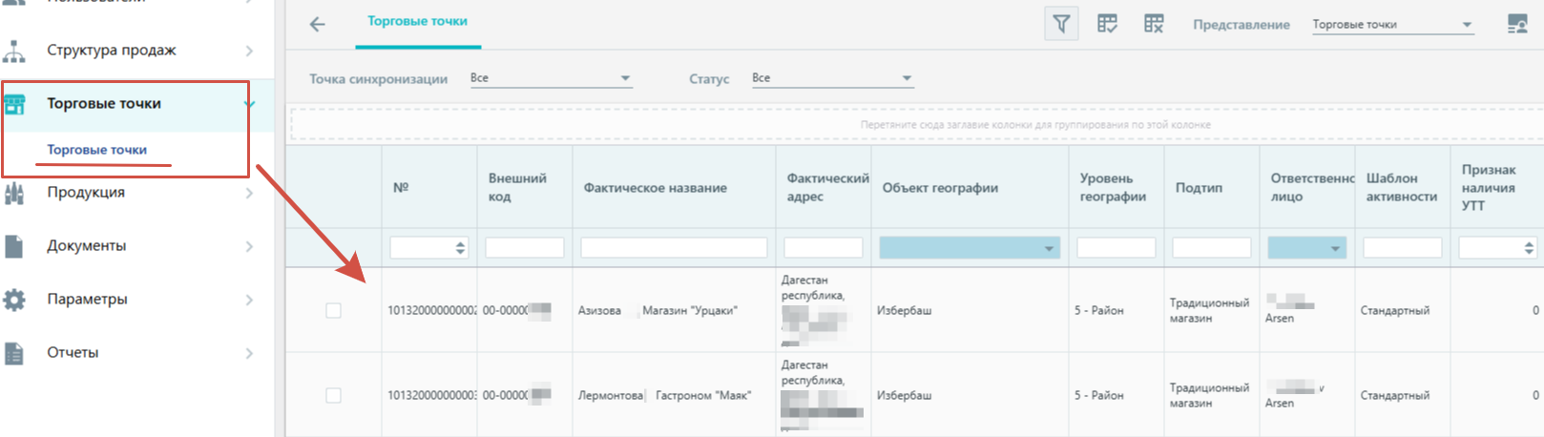

В карточку торговой точки можно «провалиться» и ознакомиться с детальной информацией.
Справочник информативный, возможности проводить изменения в нем нет.

Раздел «Продукция»

Справочник «Продукция»
Данный справочник является информативным для Ключевого пользователя.
В данном справочнике присутствует информация по глобальным товарам, которые производит и продает производитель (Reckitt Benckiser). Ведет и поддерживает данный справочник – головной офис Reckitt Benckiser.
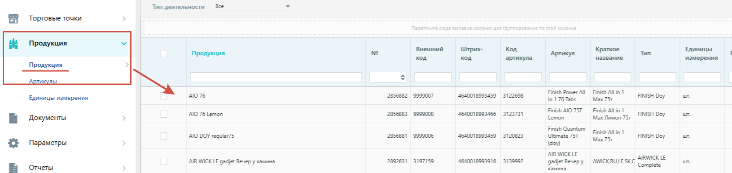

Из данного справочника дистрибьютор может получать информацию по продукции (название, код продукта, детали по продукту).

Справочник «Локальная продукция»
В данном справочнике отображается информация по продукции, выгруженной из учетной системы дистрибьютора.

Вся локальная продукция, которая участвует в выгрузке, должна быть сопоставлена с глобальной продукцией.

Сопоставление локальной продукции – это процесс связывания (сопоставления) локальных кодов товаров дистрибьютора с глобальными кодами товаров производителя.

Как происходит сопоставление продукта:

- Лучше и правильней будет выгружать сопоставление продукции из ученой системы дистрибьютора в файле выгрузки LocalProducts.XML.
Для каждого локального продукта проставляется соответствующий глобальный код в атрибуте CODE.
- Также сопоставление можно провести в SalesWorks в карточке локального продукта (если по какой-то причине нет возможности выгрузить данные через файл LocalProducts.XML).

Как найти не сопоставленный продукт в SalesWorks:

• Внешний код продукции будет не заполнен (если не проставлена галочка в атрибуте Микс).
• Запись будет выделена красным цветом.

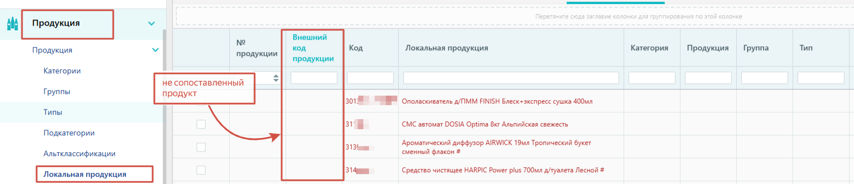

Выбираете продукт, который нужно сопоставить и «проваливаетесь» в карточку данного продукта. Нажимаете на иконку «Редактировать».
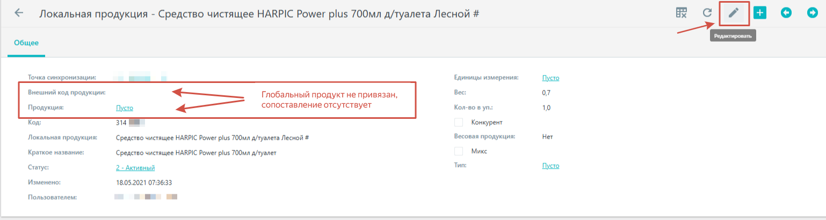
В строке «Продукция» нажимаете на «Лупу» для поиска глобального продукта для сопоставления.
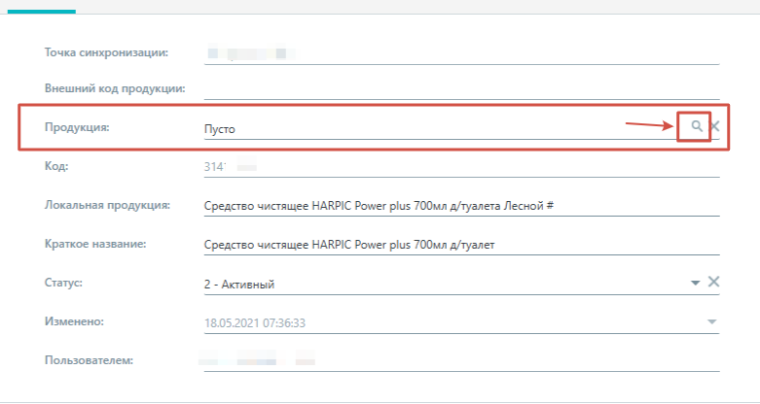
Выбираете из списка соответствующий продукт, нажимаете «ОК».
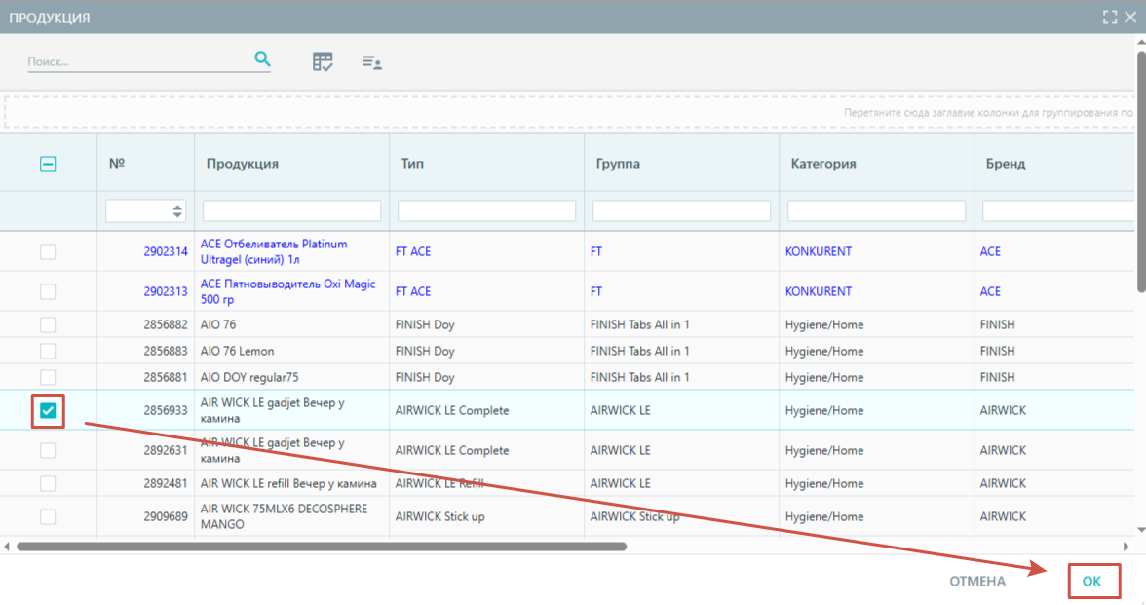
и сохраняете изменения в карточке локального продукта.
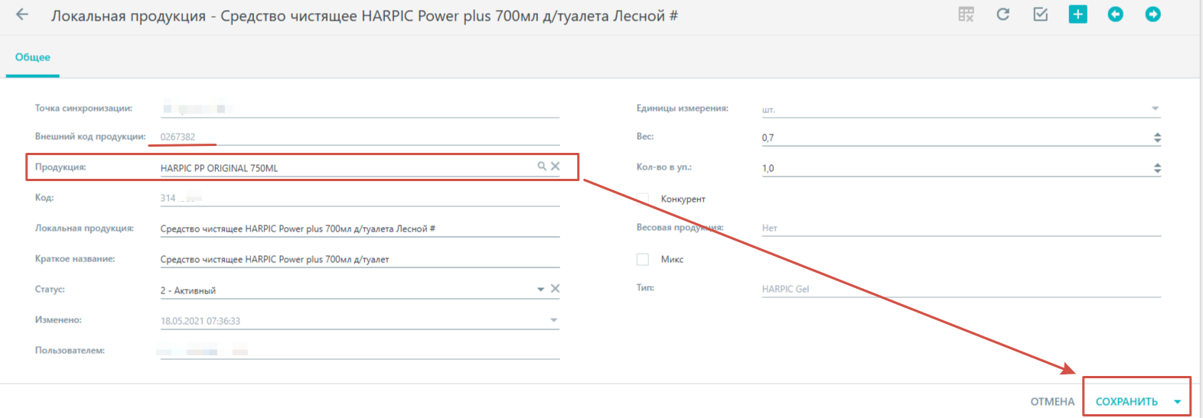

В случае если у дистрибьютора изменился локальный код (код из учетной системы дистрибьютора), дистрибьютору необходимо провести следующие работы:
- Очистить текущее сопоставление локального кода к глобальному
- Справочник «Локальная продукция»
- В поиске указать необходимый внешний код (глобальный код производителя)
- Кликнуть правой кнопкой мыши по любому полю в строке и нажать на кнопку «Редактировать»
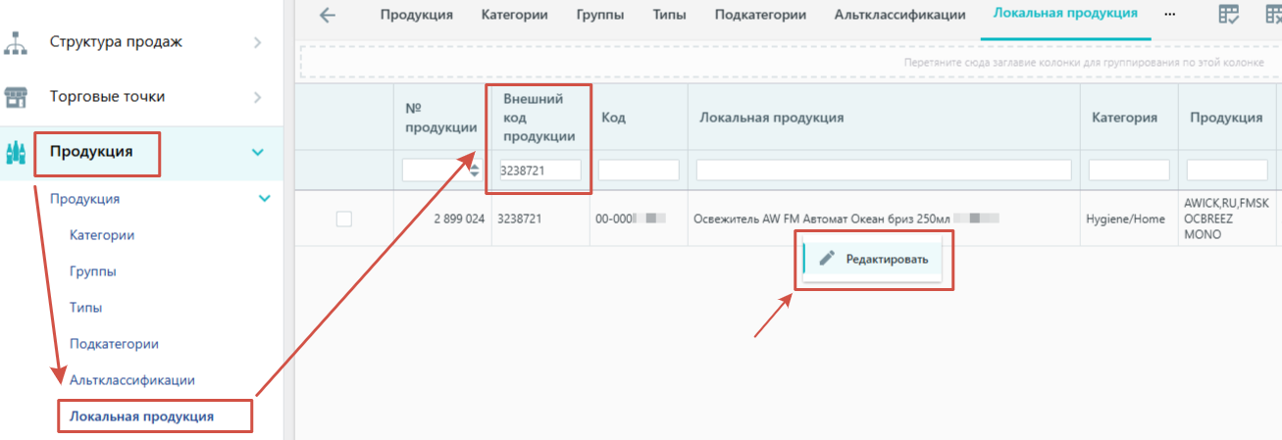
- В поле «Продукция» нажать очистить (Х)
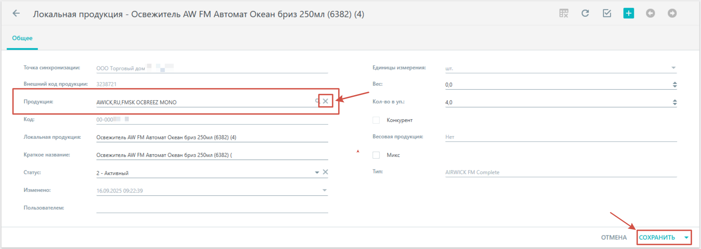
- В файле LocalProducts.XML указать новое сопоставление локальной продукции к глобальной
- Провести импорт данных в Sales Works.

Важно! Сопоставление локальной продукции может быть только с активной глобальной продукцией.

Сопоставление может быть выполнено только «1 к 1», т.е. один локальный товар дистрибьютора может быть сопоставлен только с одним глобальным кодом производителя.

!!!!! Все продажи по продуктам, у которых отсутствуют сопоставления с глобальным кодом производителя не пойдут в зачет результативности дистрибьютора.

Ключевому пользователю необходимо контролировать сопоставление продукции.

Сопоставление локальных товаров можно контролировать с помощью отчета Customers Checker.

Раздел «Документы»

Справочник «Фактические продажи продукции»
В данном справочнике присутствует информация о документах продаж и возвратов от клиентов, списаний, корректировок и перемещений, которые были ранее выгружены из учетной системы дистрибьютора и загружены в SalesWorks.
Справочник информативный, возможности проводить изменения в нём нельзя.
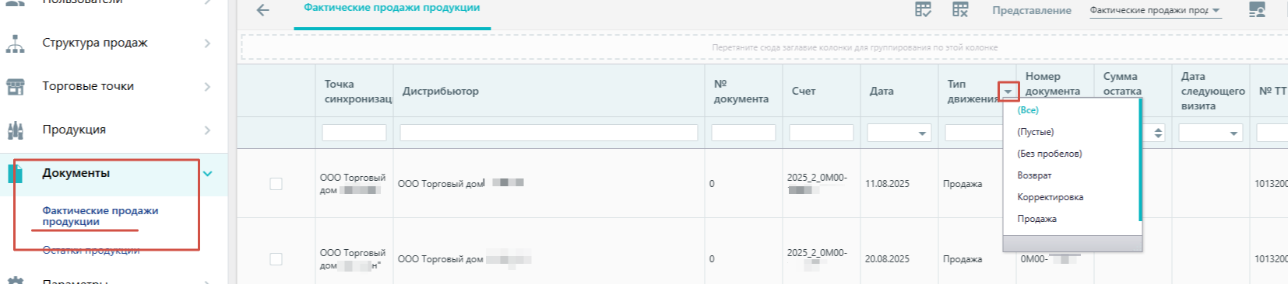
В справочнике «Фактические продажи» можно выбрать продажи за необходимый для вас период, например, за один месяц:
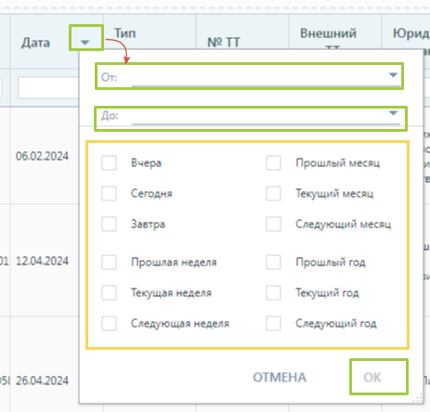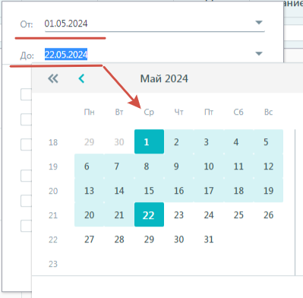

После установки фильтра будет отображена информация по продажам, которые есть в ЦБД за выбранный период времени, эту информацию можно экспортировать в нужный формат, например Excel-файл, для дальнейшей обработки/сверки данных. Пример экспорта на скриншоте ниже:
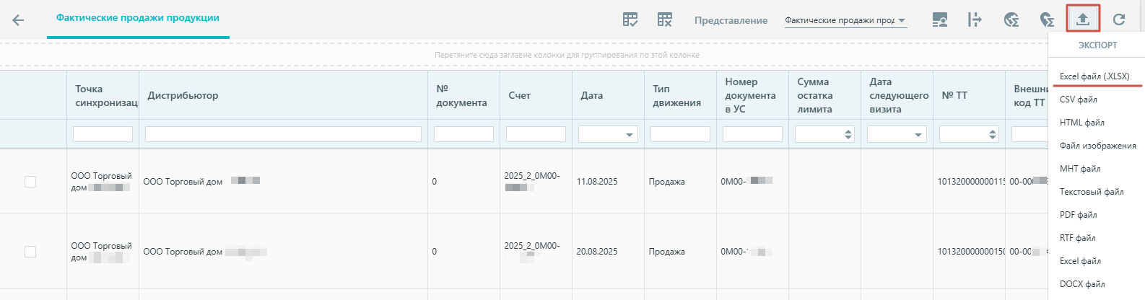
Дополнительно в справочнике «Фактические продажи продукции» есть возможность фильтрации по некоторым полям, для этого в поле с названием колонки нужно нажать на стрелку выпадающего списка 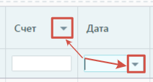 после чего появится меню с доступными значениями в данном поле, где можно выбрать нужное.
Если нужно найти определенную накладную, поиск необходимо производить в колонке «Счет» (Счет в SW – это номер накладной в учетной системе дистрибьютора).
Детали накладной (продукция, штуки, суммы) найдете, когда провалитесь в выбранную из списка запись.
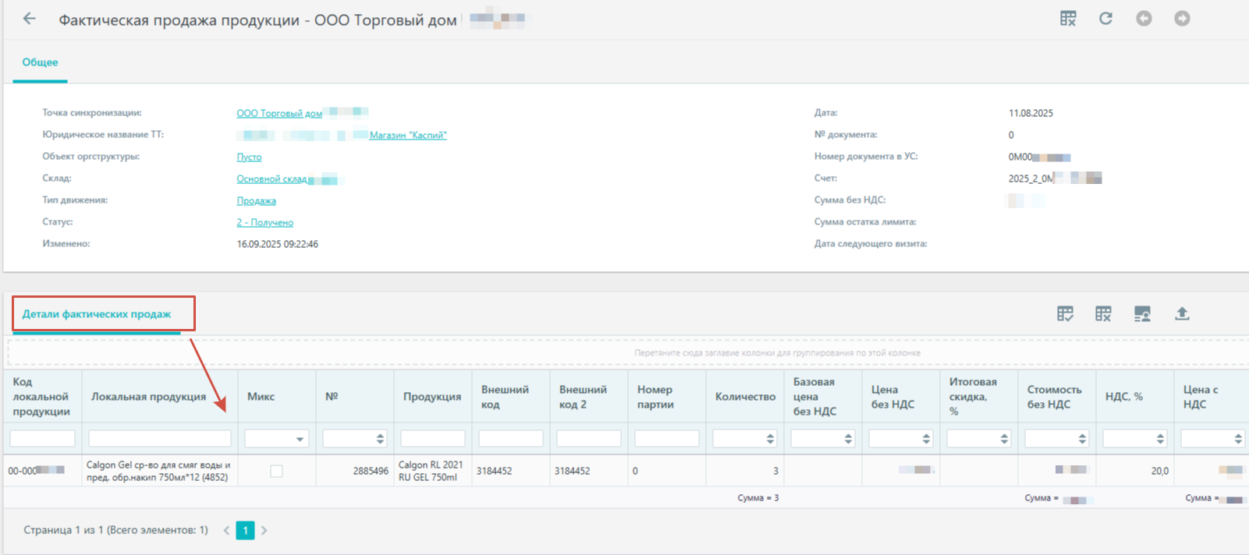

Справочник «Остатки продукции»
Справочник остатков товара предоставляет возможность просматривать остатков наличие и архивирования остатков товара на каждом из складов за определенный период времени. Информация об остатках по складам обновляется посредством импорта с учетной системы дистрибьютора.

На вкладке «Архивные остатки» - отображаются остатки товара на начало рабочего дня по каждому дню, которые были ранее выгружены из УС дистрибьютора в файле «ArchivedStocks.xml» и загружены в SalesWorks.
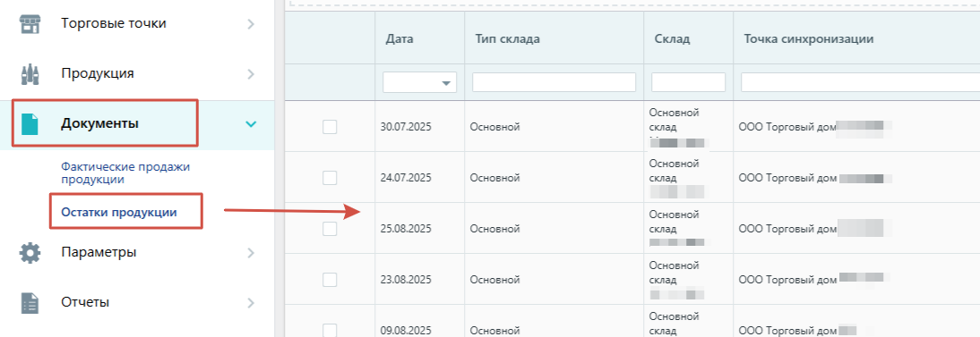
Если выбрать дату и нажать на соответствующую запись откроется окно, в котором можно просмотреть остатки в глобальной кодировке (коды производителя) на вкладке «Детали архивных остатков» по каждому продукту или в локальной кодировке (коды дистрибьютора) на вкладке «Детали архивных остатков (локальная продукция)».
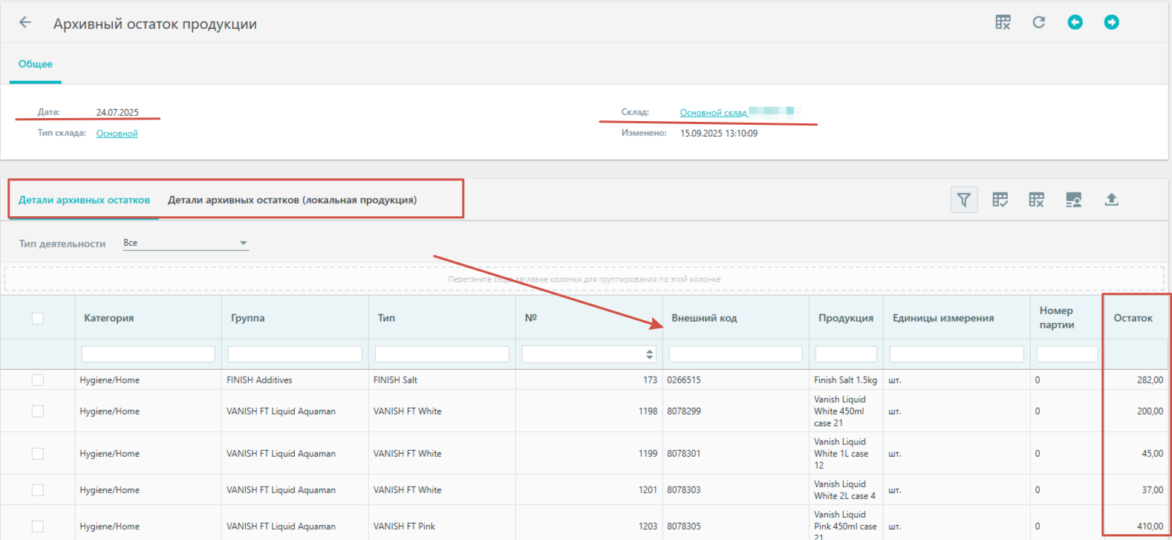
Это общие остатки товаров производителя, которые есть у дистрибьютора на начало каждого дня, используются для отчетности и сверки данных.

Раздел «Параметры» - Справочник «Системный протокол»
В справочнике «Системный протокол» присутствует информация о логах загрузки информации в SalesWorks. Для отображения записей логов импорта необходимо выбрать «Точку синхронизации» из выпадающего списка:
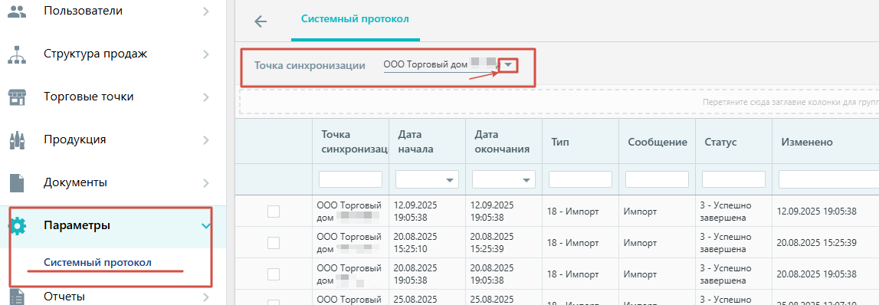
В этом справочнике отображается перечень операций, по которым было проведено логирование.
Все заголовки протокола делятся на два Типа операций: это «18- Импорт» и «19-Экспорт».
Поля «Дата начала» и «Дата окончания» определяют начало и завершение логирования операции.
Поле «Статус» содержит состояние логированной операции. Возможные значения:
1 - Поставлена в очередь
2 - Выполняется
3 - Успешно завершена
4 - Завершена с ошибками
5 - Аварийно прервана программой
6 - Аварийно прервана администратором

Для просмотра детальной информации по логу импорта за интересующую дату необходимо нажать на соответствующую запись, после чего откроется окно с формой детального логирования конкретной операции. Все поля доступны только для просмотра.
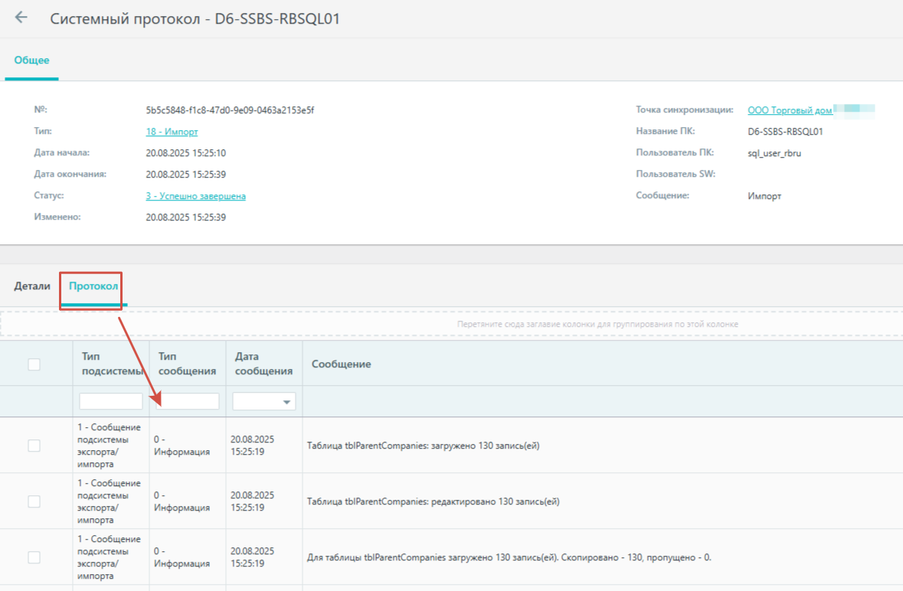
В нижней части экрана, на вкладке «Протокол» можно просмотреть детальную информацию по загрузке данных из каждого отдельно взятого файла.

Важно!!! Всегда проверять статус Импорта/Экспорта, при наличии завершения операции с ошибкой, открыть детальную информацию по протоколу, проанализировать и исправить ошибки.

Раздел «Отчёты» - Генерация отчетов
В справочнике «Генерация отчетов» присутствуют доступные для формирования отчеты, количество отчетов может ограничиваться правами доступов.
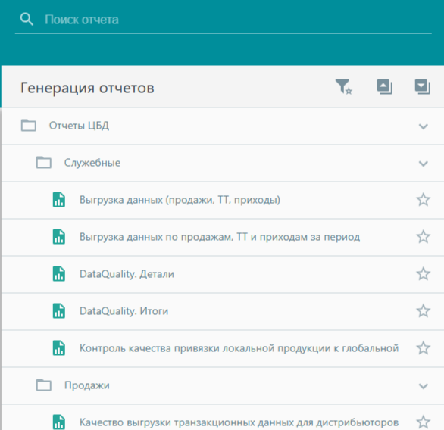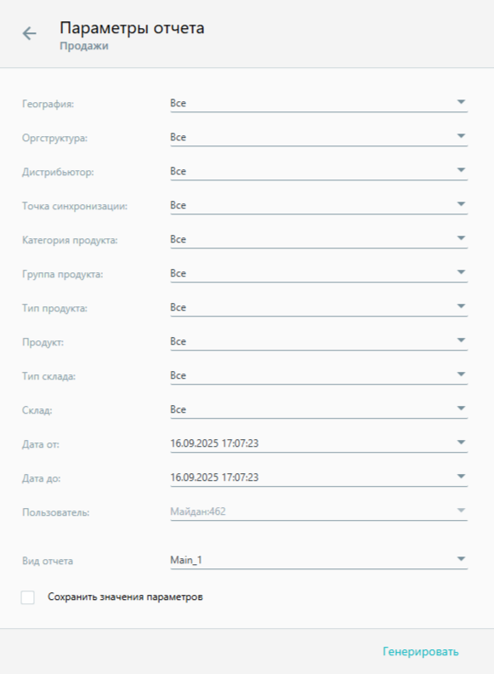

Для генерации нужного отчета нужно нажать на него, после чего откроется окно с параметрами отчета, которые нужно заполнить по необходимости и нажать на «Генерировать».
Выбор другого отчета проводится в меню в правой части страницы. Список доступных отчетов в правой части формируется исходя из раздела, к которому принадлежит первый выбранный отчет. Для отчета из общего списка необходимо нажать на кнопку в виде стрелки в разделе «Параметры отчета».
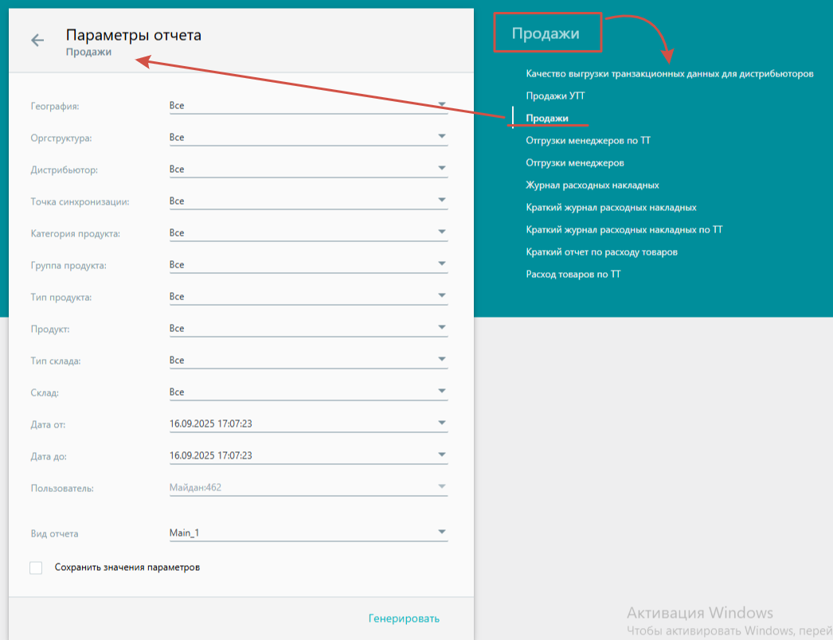
ВАЖНО!!! В большинстве случаев браузер, для безопасности блокирует всплывающие окна. В этом случае, после нажатия на кнопку «Генерировать», вместо отчёта в браузере появляется сообщение:

Необходимо либо «Разрешить однократно», тогда при генерации каждого отчета нужно будет давать разрешение, либо разрешить всплывающие окна для программы SalesWorks на постоянной основе. Для этого нужно нажать на «Параметры для этого сайта», и выбрать «Всегда разрешать»:

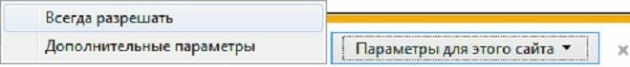
ПРИМЕЧАНИЕ!!! Для того что бы сгенерировать отчёт, при условии, что выбрано «Всегда разрешать» нужно будет снова выбрать отчёт, выбрать параметры отчёта и нажать «Генерировать».

В браузере Google Chrome информацию о блокировании всплывающих окон можно увидеть в строке подключения – появится значок

После генерации отчета, результат отчета можно сохранить на ПК двумя способами:
- отчет выгружается как есть и данные будут неудобны для фильтрации, в таком отчете будет множество объединенных ячеек - для этого нужно выбрать формат документа из писка и нажать кнопку «Отчет».
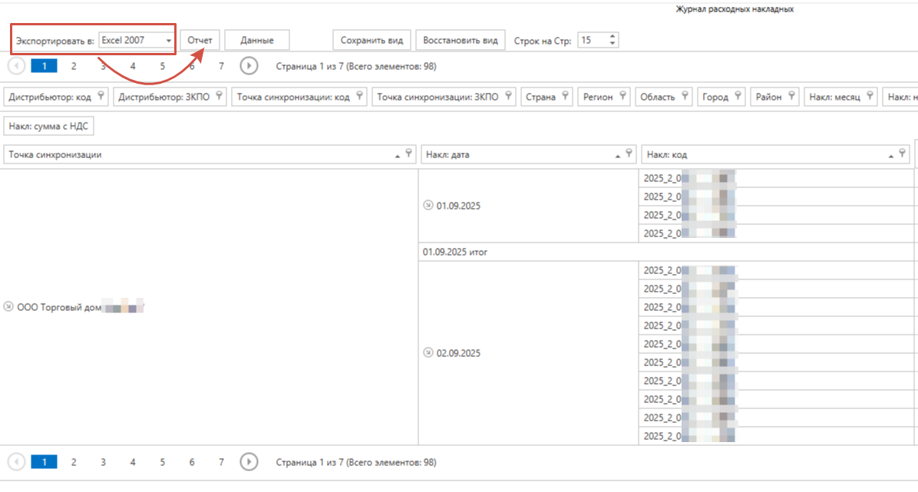

- отчет с разгрупированными данными – данный отчет выгрудается с информацие по отдельным колонкам и уже с фильтрами, для того чтобы выгрузить такой отчет, на «теле» сформированного отчета нажмите правой кнопкой мыши (тем самым вызвав меню), из выпадающего списка выбирайте команду «Разгрупировать».
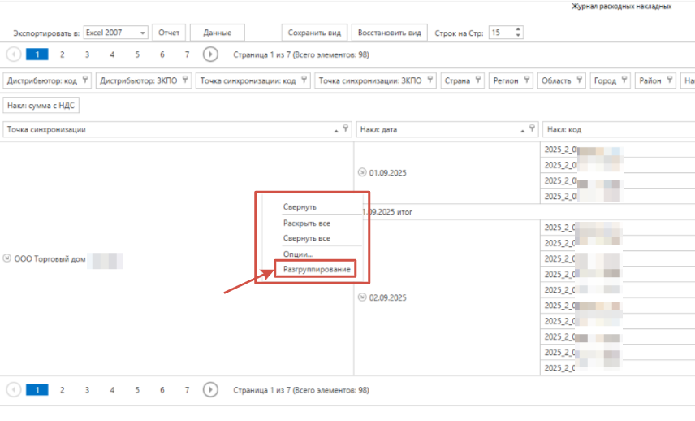
Далее откроется окно с разгрупированными данными в отчете и такой отчет можно выгрузить в любом удобном для вас формате.
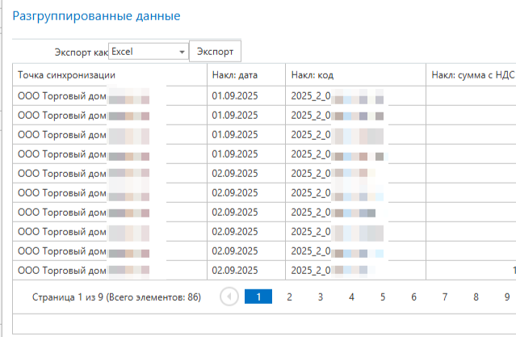
В верхней панели выбираете нужный формат и нажимаете «Экспорт».
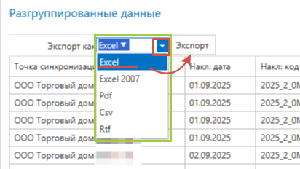

После чего в диалоговом окне Windows выберите папку, куда будет выгружаться отчет, пропишите название отчета и нажмите кнопку «Сохранить».

Обращение в службу поддержки

При возникновении вопросов, связанных с обменом информацией между УС дистрибьютора и программой SalesWorks Вы можете обращаться в службу технической поддержки проекта по адресу support@salesystems.ru

Также в службе техподдержки можно не только решить проблему, но и получить консультацию (как считаются показатели, особенности отчетов и проч.).

После получения письма, будет зарегистрирован запрос, в рамках которого сотрудник службы поддержки предоставит Вам консультацию.
Консультация будет предоставлена качественно и оперативно, если Вы будете следовать некоторым правилам регистрации запросов и ведения коммуникации:
• Тема письма/запроса должна содержать информацию по названию проекта, название дистрибьютора и указывать суть вопроса/проблемы
• В теле письма/запроса нужно указать, как можно больше полезной информации по возникшему вопросу или проблеме (желательно прикладывать скрин-шоты, отчеты или другую дополнительную информацию).
• При ответе на письмо от технической поддержки, не удаляйте из темы письма номер запроса — это нужно для того, чтобы была возможность отследить переписку ранее, и просьба вести коммуникацию в рамках этой переписки (с помощью кнопки «Ответить»).
• В теме письма НЕ рекомендуется использовать символ #.
• При ответе или добавлении комментариев в уже существующую заявку необходимо следить, чтобы в теме письма не дублировались символы ||№ (например: ||31 ||31 или ||51 ||51).

Все комментарии о решении\консультации вы будете получать уведомлением по почте. Если службой техподдержки запрошены дополнительные материалы (о чём вы получите уведомление на e-mail), необходимо их предоставить. В противном случае проблема не решается.

Обращаем Ваше внимание, что в рамках поддержки разбирается одна проблема в одном запросе. При создании запроса, пожалуйста, учитывайте количество проблем, которые Вы хотите обсудить.

После получения рекомендаций от технической поддержки, если у Вас возникнут новые вопросы, пожалуйста, создайте новый запрос.

